Жизненный цикл ПО. Scrum шаг за шагом

Scrum является одним из возможных способов реализации гибкой (Agile) методологии разработки. В отличие от каскадной модели жизненного цикла ПО, отличительной особенностью Scrum является итеративность.
Процесс разработки разбивается на отдельные этапы, результатом каждого из которых является готовый продукт. В конце каждого этапа (в терминологии Scrum — спринта) готовый продукт предоставляется заказчику. Полученный от заказчика отзыв позволяет выявить возможные проблемы или пересмотреть некоторые аспекты первоначального плана. Таким образом, Scrum позволяет наилучшим образом следоватьпринципам Agile-разработки.
Прежде чем приступить к описанию жизненного цикла Scrum-проекта, стоит рассказать об основных ролях, принятых в Scrum-методологии:
- Владелец продукта (Product owner) представляет интересы конечного пользователя.
- Скрам-мастер (Scrum master) следит за соблюдением принципов Scrum-разработки, координирует процесс, проводит ежедневные собрания (Scrum Meetings).
- Скрам-команда (Scrum team) участвует в разработке продукта. В скрам-команду входят программисты, тестировщики, аналитики и прочие специалисты.
Итак, давайте рассмотрим основные этапы разработки, характерные для Scrum.

Шаг 1. Создание бэклога продукта
Бэклог продукта (Product backlog) представляет собой упорядоченный по степени важности список требований, предъявляемых к разрабатываемому продукту. Элементы этого списка называются Пользовательскими историями (User story). Каждой истории соответствует уникальный ID. Вот пример пользовательских историй из бэклога продукта, использованного во время работы над XB Staff Manager:3

ID | User Story | Impor  tance | (Initial  estimate)  Story points | Compo nents | How to demo
a-001 | Как менеджер, я хочу добавлять, удалять, редактировать задачи, чтобы управлять занятостью сотрудников
a-002 | Как менеджер, я хочу добавлять новые задачи и изменять продолжительность, а также конечную и начальную даты текущих задач с помощью drag-and-drop
a-003 | Как менеджер, я хочу назначать сотрудникам 2 типа задач:  -Part-time task  -Full-time task  чтобы обозначить постоянную/временную занятость сотрудника
Описание каждой истории должно включать в себя набор обязательных полей, необходимых для дальнейшей работы над проектом:
- Важность (Importance). Степень важности задачи по мнению владельца продукта. Описывается произвольным числом.
- Предварительная оценка (Initial estimate). Предварительная оценка объема работ. Измеряется в story point’ах.
- Как продемонстрировать (How to demo). Описание способа демонстрации завершенной задачи.
Помимо этих обязательных полей, при необходимости могут быть добавлены дополнительные:
- Категория (Track) служит для того, чтобы владелец продукта мог выбрать все пункты определенной категории и установить им низкий или высокий приоритет. Примером такой категории может быть «Панель управления».
- Компоненты (Components) состоит из списка компонентов продукта, которые будут изменены во время работы над историей. Такими компонентами могут быть модули приложения, как например, аутентификация или поиск.
- Инициатор запроса (Requestor) -заказчик, заинтересованный в реализации определенной функциональности. Это поле необходимо, если нужно держать заказчика в курсе текущего положения дел.
- ID в системе учёта дефектов (Bug tracking ID) содержит ссылки на обнаруженные дефекты, относящиеся к истории с определенным ID.
После того, как составлен бэклог проекта, можно приступить к следующему шагу — планированию спринта.

Шаг 2. Планирование спринта и создание Бэклога спринта
На этапе планирования определяется длительность спринта. Короткий спринт позволяет чаще выпускать работающие версии продукта, а следовательно чаще получать отзывы от клиента и вовремя выявлять возможные ошибки. С другой стороны, длинные спринты позволяют посвятить решению проблемы больше времени. Оптимальная длина спринта выбирается как нечто среднее между этими двумя решениями и составляет обычно около 2-ух недель. На этом этапе важно взаимодействие владельца продукта и скрам-команды. Владелец продукта определяет приоритет той или иной задачи, а задача скрам-команды состоит в определении необходимых трудозатрат.
Во время планирования спринта команда выбирает самые приоритетные пользовательские истории из бэклога продукта и решает, каким образом будут решаться поставленные задачи. Истории, выбранные для реализации в течение данного спринта составляют Бэклог спринта (Sprint backlog). Количество историй, попадающих в бэклог спринта зависит от их длительности в story point’ах, присвоенных каждой истории на этапе предварительной оценки. Это количество выбирается так, чтобы каждая история была успешно реализована к концу спринта.

Шаг 3. Работа над спринтом. Scrum meetings
После того, как определены актуальные для данного спринта пользовательские истории, начинается процессразработки.
Для визуализации процесса разработки удобно использовать учетные карточки. Они могут иметь вид больших карточек с названием конкретной истории и маленьких стикеров, описывающих отдельные задачи, необходимые для реализации истории. После начала работы над определенной задачей, ее стикер перемещается из поля «Запланировано» в область «В работе». По завершении работы над задачей, стикер перемещается в поле «Тестирование» и затем, при успешном выполнении тестирования, в поле «Готово». Расположив истории согласно их важности, можно получить представление о текущем состоянии проекта:
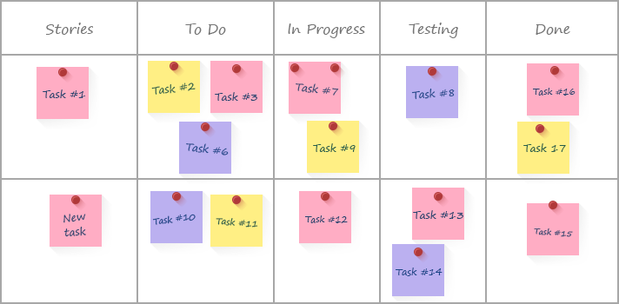

Также может быть использовано программное обеспечение, предназначенное для такого рода задач. Примером такого ПО может служить, например, Atlassian JIRA.
Важной отличительной особенностью Scrum являются ежедневные совещания (Scrum meetings), целью которых является дать команде полную и достоверную информацию о том, на каком этапе находится процесс разработки. Во время совещания каждый участник скрам-команды сообщает о том, какая задача им выполнена, какая будет выполняться и какие у него возникли трудности во время работы.
Результатом каждого совещания также является burndown-диаграмма. По оси X на ней откладываются дни работы над спринтом, а по оси Y — общее количество story points для данного спринта. После завершения задачи, требовавшей определенного количества story points для ее решения, можно отметить на диаграмме точку, в которой на данный момент находится проект. Пример такой диаграммы, построенной в JIRA, приведен ниже:

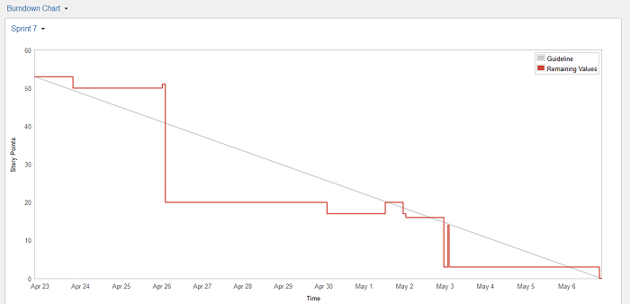

Она позволяет оценить темп работы команды и принять решение об увеличении или уменьшении количества историй на следующем спринте.Ежедневные совещания помогают увеличить гибкость процесса разработки и дать представление о необходимых коррективах, которые нужно внести на этапе проектирования последующих спринтов.

Шаг 4. Тестирование и демонстрация продукта
Поскольку в идеале результатом каждого спринта является продукт, готовый к работе, важное место в Scrum занимает процесс тестирования. Существуют разные способы свести к минимуму затраты на данном этапе: от уменьшения количества историй в спринте и, как результат, снижения количества ошибок до включения тестировщиков в скрам-команду.
Финал каждого спринта — демонстрация готового продукта. Скрам-команда составляет ревью, в котором описывает цели спринта, поставленные задачи и то, как они были решены. Владелец продукта, заказчики и пользователи на основе ревью и демонстрации принимают решение о том, что должно быть изменено в дальнейшем процессе разработки.

Шаг 5. Ретроспектива. Планирование следующего спринта
На основе отзыва о продукте, полученного после демонстрации, проводится ретроспектива. Ее основная цель — определить, как можно улучшить процесс разработки на следующем спринте, чтобы избежать возникших проблем и работать более эффективно. После того, как пути улучшения качества работы были определены, команда может приступать у планированию следующего спринта.

Заключение
Отличительные черты Scrum — это гибкость и ориентированность на непрерывное развитие и изменение. Во многом это обеспечивается за счет непрерывного общения и взаимодействия. На этапе планирования спринта владелец продукта общается со скрам-командой, определяя, на какие задачи можно разбить пользовательские истории и как их можно реализовать. Во время ежедневных собраний участники скрам-команды обсуждают выполнение каждой отдельно взятой задачи и определяют возможные пути решения возникших проблем. По завершении спринта готовый продукт предъявляется заказчику, который может оценить текущий функционал и отметить, что он хотел бы изменить. Эта отличительная черта Scrum может оказаться полезной в том случае, если с течением времени у заказчика изменится видение того, как должен выглядеть продукт. И наконец, вся полученная на этих этапах информация учитывается во всех последующих спринтах, что помогает оптимизировать процесс разработки наилучшим образом.

